le français

Module 1 C'est parti!



By the end of this unit, I will be able to…
- greet people
- talk about my classroom
- say my age and birthday
- say what colour things are
- count to 31
- spell words …in French

_______________________________________________

_____________________________________

I can… 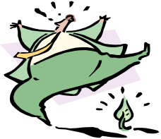

1 | say hello and goodbye
2 | say what I am called
3 | ask someone what they are called
4 | ask someone how he/she is
5 | say how I am
6 | name some things I need for school
7 | say the alphabet
8 | ask how to spell words
9 | spell my name
10 | G understand what masculine/feminine means
11 | G understand when to use un and une
12 | count up to 20
13 | say my age
14 | ask someone his/her age
15 | say what day or date it is
16 | count up to 31
17 | say when my birthday is
18 | ask someone when his/her birthday is
19 | wish somebody a happy birthday
20 | say what is in the classroom
21 | understand some classroom instructions
22 | say who something belongs to
23 | G use le, la and les correctly
24 | G form the plurals of nouns by adding -s
25 | say some colours
26 | say what colour things are
27 | G use endings on colour adjectives correctly

Vocabulaire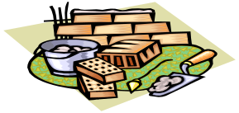

On se rencontre  Bonjour!  Salut!  Comment  t’appelles-tu?  Je m’appelle ...  Ça va?  Oui, ça va bien, merci.  Pas mal.  Non, ça ne va pas.  Au revoir.  Les affaires pour  le collège  Qu’est-ce que c’est?  C’est ...  un cahier  une calculatrice  un carnet de textes  un crayon  une gomme  un livre  un portable  un porte-monnaie  une règle  un sac  un stylo  une trousse  L’alphabet  Comment ça s’écrit?  Ça s’écrit … | Meeting people  Hello!  Hi!  What’s your name?  My name’s ...  How are you?  Yes, I’m OK, thanks.  So-so.  No, I’m not OK.  Goodbye.  School objects  What’s this?  It’s …  an exercise book  a calculator  a homework diary  a pencil  a rubber  a book  a mobile phone  a purse  a ruler  a bag  a pen  a pencil case  The alphabet  How do you spell that?  You spell it … | Les nombres 1–31  un  deux  trois  quatre  cinq  six  sept  huit  neuf  dix  onze  douze  treize  quatorze  quinze  seize  dix-sept  dix-huit  dix-neuf  vingt  vingt et un  vingt-deux  trente  trente et un  Les âges  Quel âge as-tu?  J’ai ... ans.  Les jours de  la semaine  lundi  mardi  mercredi  jeudi  vendredi  samedi  dimanche | Numbers 1–31  1  2  3  4  5  6  7  8  9  10  11  12  13  14  15  16  17  18  19  20  21  22  30  31  Ages  How old are you?  I am ... years old.  The days of the  week  Monday  Tuesday  Wednesday  Thursday  Friday  Saturday  Sunday

Les mois  janvier  février  mars  avril  mai  juin  juillet  août  septembre  octobre  novembre  décembre  Les anniversaires  C’est quand, ton  anniversaire?  Mon anniversaire,  c’est le cinq mai/  le premier juillet.  En classe  Il y a …  la chaise  les crayons  la fenêtre  les livres  le magnétophone  la porte  le professeur  les règles  le rétroprojecteur  la table  le tableau blanc  des cahiers  des crayons  huit crayons  quatre fenêtres  C’est le crayon de Luc. | The months  January  February  March  April  May  June  July  August  September  October  November  December  Birthdays  When’s your birthday?  My birthday’s on the 5th of May/the 1st of July.  In the classroom  There is/are …  the chair  the pencils  the window  the books  the tape-recorder  the door  the teacher  the rulers  the overhead projector  the table  the whiteboard  some exercise books  some pencils  eight pencils  four windows  It’s Luc’s pencil. | Les instructions  Écoutez ...  Fermez ...  Ouvrez ...  Prenez ...  Regardez ...  Travaillez à deux.  Les couleurs  blanc(he)  bleu(e)  gris(e)  jaune  marron  noir(e)  orange  rose  rouge  vert(e) | Instructions  Listen to …  Close …  Open …  Take …  Look at …  Work in pairs.  Colours  white  blue  grey  yellow  brown  black  orange  pink  red  green

Grammaire
- All nouns (les noms) in French have a gender (le genre): masculine (masculin) or feminine (féminin).
- All males (e.g. father) are masculine nouns, all females (e.g. mother) are feminine.
- You can find the gender of other nouns in the dictionary: (m) means masculine, (f) means feminine.
 | masculine | feminine | plural
definite article | le | la | les
indefinite article | un | une | des*
*des usually means ‘some’

Complete these patterns
1 le stylo → les stylos;
le cahier →
2 une gomme → des gommes;
une règle →
3 une tomate → des tomates;
une banane →
4 la fille → les filles;
la femme →
5 un homme → des hommes;
un garçon →
6 un train → des trains;
un hélicoptère →
7 l’hôtel → les hôtels;
l’homme →
8 la page → les pages;
la date →
9 le sport → les sports;
le footballeur →
10 l’activité → les activités;
l’an →

- Adjectives (les adjectifs) are describing words. Colours are adjectives.
- In French, most adjectives, including colours, come after the noun they are describing:
e.g. a blue pen → un stylo bleu

- Adjectives usually add -e if the noun they are describing is feminine.
un stylo vert → une règle verte
- Adjectives usually add -s if the noun they are describing is plural.
un stylo vert → des stylos verts
une règle verte → des règles vertes
- Adjectives which already end in -e don’t add another -e for feminine.
- Some adjectives are irregular e.g. blanc → blanche
marron never changes

Circle the right adjective each time.
1 J’ai un stylo vert / verte / verts / vertes.
2 J’ai une idée génial / géniale/ géniales.
3 Il y a une porte jaune / jaunes.
4 C’est un cahier bleu / bleue / bleus / bleues.
5 Où sont les livres noir / noire / noirs / noires?
Exercices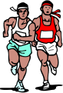
READING 
WRITING 
LEVEL
1. Bonjour! (Pages 6-7)

1. Complète les mots avec a, e, i, o, u.

a. | B_nj_ _r, P_ _rr_!  S_l_t, M_r_ _! | c. | Ç_ v_, H_nry?  B_f ! P_s m_l.
b. | _ _ r_v_ _r, Sylv_ _!  _ _ r_v_ _r, Cl_ _d_n_! | d. | J_ m’_pp_ll_ L_cy. _t t_ _?  J_ m’_pp_ll_ J_ _n.

Je m’appelle Lucy. Et toi? | Bonjour, Pierre! | Ca va, Henry?
Au revoir, Sylvie! | Salut, Marie! | Au revoir, Claudine!
Bof ! Pas mal. | Je m’appelle Jean.

To get better at this, I need to_________________________________________

2. Lis et complète.

1  Salut!  B_______. Comment t’appelles tu ? | 3  Je m’_____ Ellen. Et toi ?  Je m’appelle David.
2  Ça va, David ?  Ç_ v_ bien, merci. Et toi ? | 4  Bof! P__ m__.  A_ r____, Ellen.

Salut! | Bonjour. Comment t’appelles tu ? | Je m’appelle Ellen. Et toi ?
Je m’appelle David. | Ça va, David ? | Ça va bien, merci. Et toi ?
Bof! Pas mal. | Au revoir, Ellen. | READING   WRITING   LEVEL

To get better at this, I need to_________________________________________
2. Dans mon sac. (Pages 8-9)

1. Trouve les 11 autres mots
uncahierunecalculatriceuncarnetdetextesuncrayonunegommeunlivreunportableunportemonnaieunerègleunstylounetrousse

- Un cahier
READING 
WRITING 
LEVEL

To get better at this, I need to_________________________________________

2. Qu’est-ce qu-il y a dans le sac de Henri? Complète les mots.

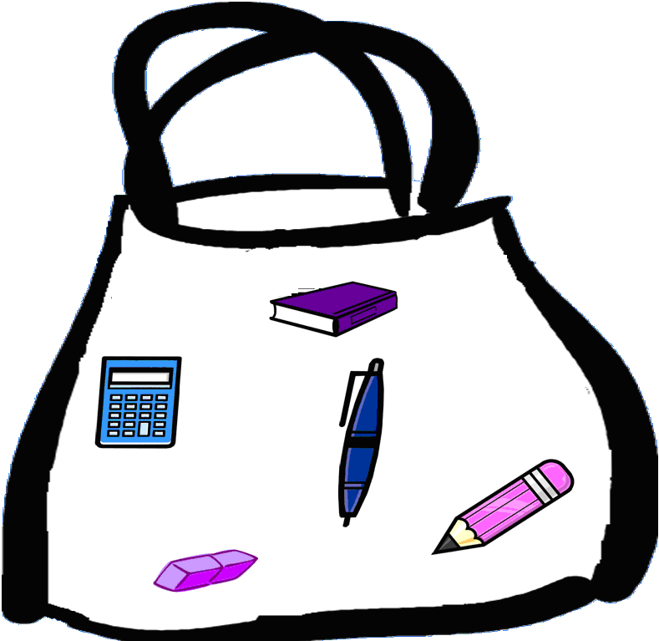 | Dans mon sac, J’ai un cr__________, un li________, et un st____________. J’ai une go_________ et une cal___________.  READING   WRITING   LEVEL

To get better at this, I need to_________________________________________

3. Quel âge as-tu? (Pages 10-11)
READING 
WRITING 
LEVEL
1. Complète les nombres.

Dix, __________, huit, __________, six, __________, __________, trois, __________, un, DÉCOLLAGE! | 

To get better at this, I need to_________________________________________

2. Vrai () ou faux () ?

1. | J’ai onze ans   13 | 3. | J’ai quinze ans   15 | 5 | J’ai treize ans   READING   WRITING   LEVEL  13
2 | J’ai quatorze ans.   18 | 4 | J’ai dix-sept ans   17 | 6 | J’ai dix-huit ans   19
To get better at this, I need to_________________________________________

3. Et toi, quel âge as-tu ?
READING 
WRITING 
LEVEL

To get better at this, I need to_________________________________________

4. Bon anniversaire! (Pages 12-13)

1. Lis et écris les anniversaires

READING   WRITING   LEVEL  Le vingt-huit: Jérôme  Le vingt et un: André  Le trente: David  Le vingt-cinq: Luise  Le vingt-deux: Henri  Le trente et un: Pierre | octobre | 21
 | octobre | 22
 | octobre | 23
 | octobre | 24
 | octobre | 25
 | octobre | 26
 | octobre | 27
 | octobre | 28
 | octobre | 29
 | octobre | 30
 | octobre | 31

To get better at this, I need to_________________________________________
2. Trouve et écris les mots.
READING 
WRITING 
LEVEL

- Mon anniversaire c’est le premier vejianr:
- Mon anniversaire c’est le trente ima:
- Mon anniversaire c’est le onze niju:
- Mon anniversaire c’est le dix-sept rival:
- Mon anniversaire c’est le vingt bevomren:
- Mon anniversaire c’est le treize ûato:
To get better at this, I need to_________________________________________

3. Et toi, c’est quand, ton anniversaire?
READING 
WRITING 
LEVEL

To get better at this, I need to_________________________________________

5 En classe (Pages 14-15)

1a. Copie les mots dans la bonne section.

La porte  Le tableau blanc  La fenêtre  Une chaise  Une cassette  Un stylo  Un crayon  Une table | ooooooooooo | Masculin (le/un) | Féminin (la/une)
READING 
WRITING 
LEVEL
READING 
WRITING 
LEVEL
To get better at this, I need to_________________________________________

1b. Colorie bleu (le/un) ou rouge (la/une)
READING 
WRITING 
LEVEL

2. Complète et relie

1 | Prenez un | 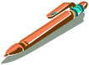 | __________ | ooooooo | A | Look at the whiteboard. | aaaaa | 1 | A
2 | Écoutez la | 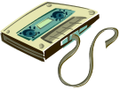 | __________ |  | B | Close the window. |  | 2
3 | Regardez le |  | __________ |  | C | Listen to the cassette. |  | 3
4 | Ouvrez les | 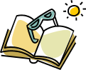 | __________ |  | D | Open the books. |  | 4
5 | Fermez la |  | __________ |  | E | Take a pen. |  | 5
6 | Travaillez à | 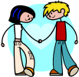 | __________ |  | F | Work in pairs. |  | 6

To get better at this, I need to_________________________________________

6 Les couleurs (Pages 16-17)
READING 
WRITING 
LEVEL

1. Lis, relie, et colorie les objectas.

1 | C’est un crayon rouge. | 5 | C’est un livre marron.
2 | C’est un portable jaune. | 6 | C’est une trousse noire.
3 | C’est un sac vert. | 7 | C’est une gomme rose.
4 | C’est un stylo bleu | 8 | C’est une calculatrice grise.
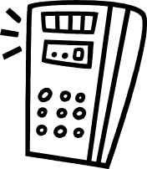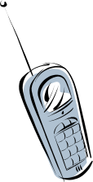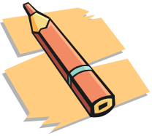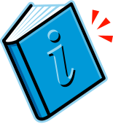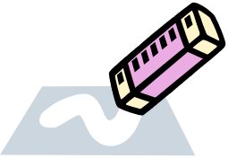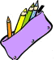

To get better at this, I need to_________________________________________

2. Copie et complète les phrases.

1 | J’ai un sac n_______ et un portable ble___. | 1 | ooooooooooooooooooooooooooooooooooooooo | rouges  rose  vert  jaunes  bleu  blanche
2 | Dans mon sac, j’ai deux stylos rou______. | 2 |  | rouges  rose  vert  jaunes  bleu  blanche
3 | J’ai un crayon v_______ et un calculatrice bla_______. | 3 |  | rouges  rose  vert  jaunes  bleu  blanche
4 | J’ai une règle ros____ et trois gommes j_______. | 4 |  | rouges  rose  vert  jaunes  bleu  blanche

To get better at this, I need to_________________________________________
READING 
WRITING 
LEVEL

